Usunięcie danych osobowych

Przed wykonaniem szyfrowania bazy danych, należy ją skopiować do nauki. Aby tego dokonać należy wykonać następujące czynności.
- Wyłączyć program Pbaza.
- Wejść do katalogu c:/fundacja/bazadanych/
- Następnie kliknąć prawym klawiszem myszy na pliku fundacja.fdb i wybrać „Kopiuj”

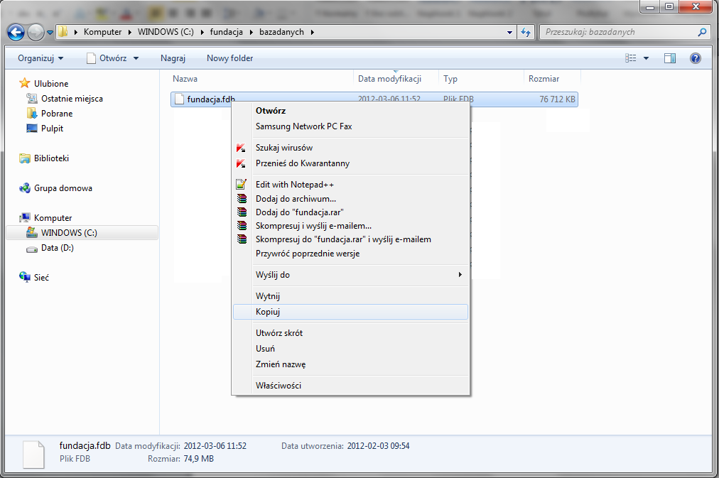

- Następnie w katalogu C:\nauka\BazaDanych\ kliknąć prawym klawisze myszy i wybrać „Wklej” Program zapyta się czy podmienić pliki. Wybieramy „Tak” lub „Kopiuj i zamień” w zależności od wersji Windows.
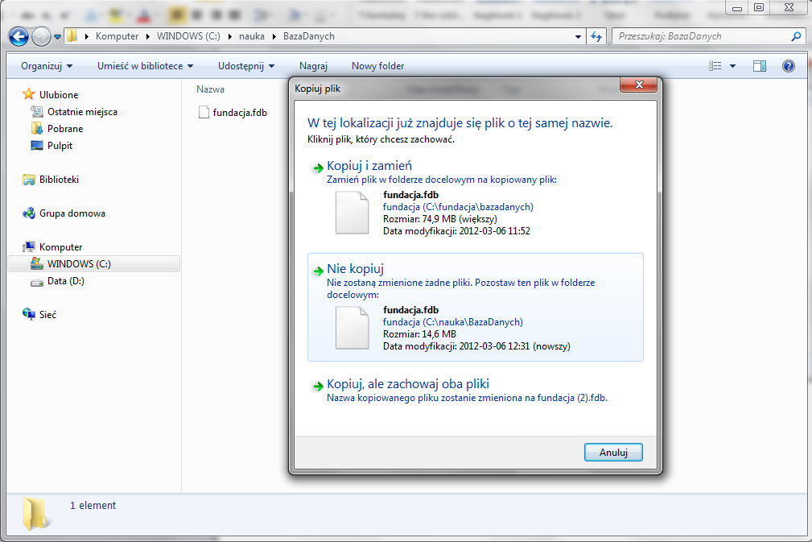

- Po zamianie pliku bazy danych fundacja.fdb. Uruchamiamy program pbaza W NAUCE.
Czyli w katalogu C:/nauka/ klikamy dwukrotnie na pliku pbaza.exe

- WAŻNE jest by upewnić się czy jesteśmy w nauce. Aby zweryfikować tę informacje wybieramy z menu PomocO programie
W linii ze ścieżka programu musi być wpisane C:\nauka\bazadanych\fudnacja.fdb
Wówczas mamy pewność, że znajdujemy się w nauce programu pbaza i możemy przystąpić do kolejnego kroku.
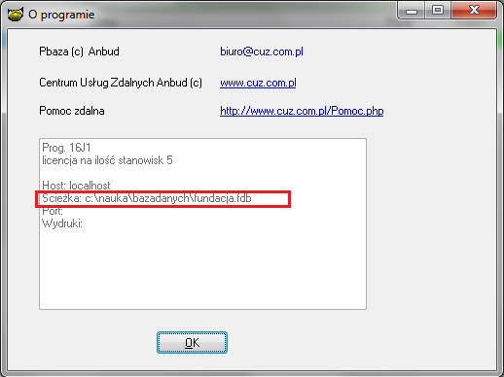

Po upewnieniu się, że znajdujemy się w nauce wybieramy z menu BazaAdministratorSzyfruj na Kowalski

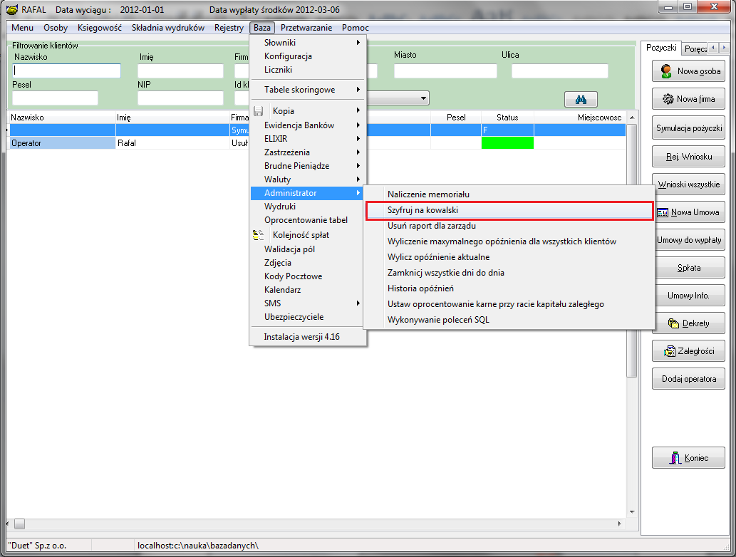

Po wyborze tej opcji program wyświetli komunikat mówiący o tym iż jest to OPERACJA NIEODWRACALNA.

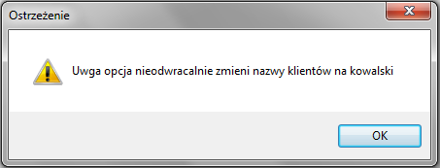

Następnie zostanie zadane nam pytanie potwierdzające dokonywaną zmianę

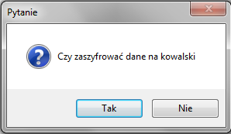

Po wybraniu „Tak” wyświetli się komunikat potwierdzający wykonanie szyfrowania bazy danych.

Plik fundacja.fdb będący w C:/nauka/bazadanych/ jest zaszyfrowaną bazą danych.

